

**Об утверждении регламентов государственных услуг, оказываемых в сфере семьи и детей**

***Утративший силу***

Постановление акимата Карагандинской области от 23 июня 2015 года № 34/16. Зарегистрировано Департаментом юстиции Карагандинской области 30 июля 2015 года № 3357. Утратило силу постановлением акимата Карагандинской области от 3 мая 2018 года № 20/02

      Сноска. Утратило силу постановлением акимата Карагандинской области от 03.05.2018 № 20/02 (вводится в действие по истечении десяти календарных дней после дня его первого официального опубликования).  
      В соответствии с Законом Республики Казахстан от 15 апреля 2013 года "О государственных услугах", приказом Министра образования и науки Республики Казахстан от 13 апреля 2015 года № 198 "Об утверждении стандартов государственных услуг, оказываемых в сфере семьи и детей" (зарегистрирован в Реестре государственной регистрации нормативных правовых актов за № 11184), акимат Карагандинской области **ПОСТАНОВЛЯЕТ:**

      1. Утвердить прилагаемые:

      1) регламент государственной услуги "Предоставление бесплатного подвоза к общеобразовательным организациям и обратно домой детям, проживающим в отдаленных сельских пунктах";  
      2) регламент государственной услуги "Предоставление бесплатного и льготного питания отдельным категориям обучающихся и воспитанников в общеобразовательных школах";  
      3) регламент государственной услуги "Выдача справок органов, осуществляющих функции по опеке или попечительству для оформления сделок с имуществом, принадлежащим на праве собственности несовершеннолетним детям".

      2. Контроль за исполнением настоящего постановления возложить на курирующего заместителя акима области.

      3. Настоящее постановление вводится в действие по истечении десяти календарных дней после дня его первого официального опубликования.

|  |  |
| --- | --- |
| *Аким области* | *Н. Абдибеков* |

|  |  |
| --- | --- |
|  | Утвержден постановлением акимата Карагандинской области от 23 июня 2015 года № 34/16 |

**Регламент государственной услуги**  
**"Предоставление бесплатного подвоза к общеобразовательным**  
**организациям и обратно домой детям, проживающим**  
**в отдаленных сельских пунктах"**

**1. Общие положения**

      1. Услугодателем государственной услуги "Предоставление бесплатного подвоза к общеобразовательным организациям и обратно домой детям, проживающим в отдаленных сельских пунктах" являются аппараты акима поселка, села, сельского округа (далее - услугодатель).  
      Прием заявлений и выдача результатов оказания государственной услуги осуществляется через канцелярию услугодателя.  
      2. Форма оказания государственной услуги – бумажная.  
      3. Результатом оказания государственной услуги является справка о предоставлении бесплатного подвоза к общеобразовательной организации образования и обратно домой по форме, согласно приложению 1 к стандарту государственной услуги "Предоставление бесплатного подвоза к общеобразовательным организациям и обратно домой детям, проживающим в отдаленных сельских пунктах", утвержденному приказом Министра образования и науки Республики Казахстан от 13 апреля 2015 года № 198 "Об утверждении стандартов государственных услуг, оказываемых в сфере семьи и детей" (зарегистрирован в Реестре государственной регистрации нормативных правовых актов за № 11184) (далее – Стандарт).

**2. Описание порядка действий структурных подразделений (работников) услугодателя в процессе оказания государственной услуги**

      4. Основанием для начала процедуры (действия) по оказанию государственной услуги является заявление услугополучателя с приложением необходимых документов, указанных в пункте 9 Стандарта государственной услуги.  
      5. Содержание процедур (действий), входящих в состав процесса оказания государственной услуги, с момента получения документов от услугополучателя до момента выдачи результата государственной услуги, длительность выполнения:  
      действие 1 – сотрудник канцелярии осуществляет прием и регистрацию поступивших документов, выдает расписку о получении документов согласно приложению 4 к Стандарту и направляет на рассмотрение акиму - 15 (пятнадцать) минут;  
      действие 2 – аким рассматривает документы и назначает ответственного специалиста за исполнение – 15 (пятнадцать) минут;  
      действие 3 – ответственный специалист рассматривает документы на соответствие требованиям, указанным в пункте 9 Стандарта, подготовленный к выдаче результат государственной услуги направляет акиму на подписание - в течение 2-х (двух) рабочих дней;  
      действие 4 – аким подписывает результат государственной услуги и направляет в канцелярию - 15 (пятнадцать) минут;  
      действие 5 – сотрудник канцелярии регистрирует и направляет результат оказания государственной услуги услугополучателю - 15 (пятнадцать) минут.  
      Срок оказания государственной услуги с момента сдачи документов услугополучателем - 5 (пять) рабочих дней.  
      6. Результатом процедуры (действия) по оказанию государственной услуги по действию 1, указанному в пункте 5 настоящего Регламента, является передача документов акиму. Переданный пакет документов акиму является основанием для начала выполнения действия 2, указанного в пункте 5 настоящего Регламента. Результатом действия 2, указанного в пункте 5 настоящего Регламента, является рассмотрение документов акимом и передача завизированных документов специалисту, которые являются основанием для выполнения действия 3, указанного в пункте 5 настоящего Регламента. Результатом по действию 3, указанному в пункте 5 настоящего Регламента является рассмотрение документов специалистом на соответствие предъявляемым требованиям, предусмотренным пунктом 9 Стандарта и подготовка справки, которые являются основанием для выполнения действия 4, указанного в пункте 5 настоящего Регламента. Результатом по действию 4, указанному в пункте 5 настоящего Регламента является подписание результата оказания государственной услуги акимом, который является основанием для выполнения действия 5 указанного в пункте 5 настоящего Регламента. Результатом по действию 5, указанному в пункте 5 настоящего Регламента является направление подписанного акимом результата услугополучателю.

**3. Описание порядка взаимодействия структурных подразделений (работников) услугодателя в процессе оказания государственной услуги**

      7. Перечень структурных подразделений услугодателя, которые участвуют в процессе оказания государственной услуги:  
      1) сотрудник канцелярии;  
      2) аким поселка, села, сельского округа;  
      3) ответственный специалист.  
      8. Описание процедур (действий), необходимых для оказания государственной услуги:  
      1) прием документов и регистрация заявления услугополучателя в журнале входящей документации и передача документов акиму. Не более 15 (пятнадцать) минут;  
      2) рассмотрение документов акимом, передача документов ответственному специалисту. Не более 15 (пятнадцать) минут;  
      3) рассмотрение документов специалистом на соответствие требованиям, указанным в пункте 9 Стандарта и подготовка к выдаче справки и направление результата акиму на подписание. В течение 2-х (двух) рабочих дней;  
      4) аким подписывает результат государственной услуги и направляет в канцелярию - 15 (пятнадцать) минут;  
      5) сотрудник канцелярии регистрирует и направляет результат оказания государственной услуги услугополучателю - 15 (пятнадцать) минут.  
      Описание последовательности процедур (действий) указано в справочнике бизнес-процессов оказания государственной услуги, согласно приложению к настоящему Регламенту.  
      Сноска. Пункт 8 с изменениями, внесенными постановлением акимата Карагандинской области от 12.05.2017 № 29/07 (вводится в действие по истечении десяти календарных дней после дня его первого официального опубликования).

**4. Описание порядка взаимодействия с Государственной корпорацией "Правительство для граждан" и (или) иными услугодателями, а также порядка использования информационных систем в процессе оказания государственной услуги**

      Сноска. Заголовок главы 4 – в редакции постановления акимата Карагандинской области от 20.06.2016 № 43/06 (вводится в действие по истечении десяти календарных дней после дня его первого официального опубликования).  
      9. Согласно Стандарту государственная услуга не автоматизированная и не оказывается через некоммерческое акционерное общество "Государственная корпорация "Правительство для граждан".  
      Сноска. Пункт 9 – в редакции постановления акимата Карагандинской области от 20.06.2016 № 43/06 (вводится в действие по истечении десяти календарных дней после дня его первого официального опубликования).

|  |  |
| --- | --- |
|  | Приложение  к регламенту государственной услуги "Предоставление бесплатного подвоза к общеобразовательным организациям и обратно домой детям, проживающим в отдаленных сельских пунктах" |

**Справочник бизнес-процессов оказания государственной услуги**

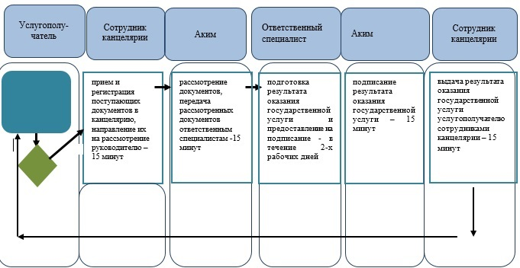

      Условные обозначения

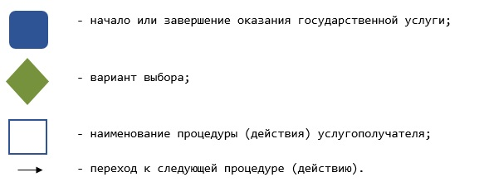

|  |  |
| --- | --- |
|  | Утвержден постановлением акимата Карагандинской области от 23 июня 2015 года № 34/16 |

**Регламент государственной услуги**  
**"Предоставление бесплатного и льготного питания отдельным категориям обучающихся и воспитанников в общеобразовательных школах"**

**1. Общие положения**

      1. Услугодателем государственной услуги "Предоставление бесплатного и льготного питания отдельным категориям обучающихся и воспитанников в общеобразовательных школах" (далее- государственная услуга) являются местные исполнительные органы (далее - услугодатель).  
      Прием заявлений и выдача результатов оказания государственных услуг осуществляются через:  
      1) канцелярию услугодателя;  
      2) портал "Электронного правительства": www.egov.kz (далее – портал).  
      2. Форма оказания государственной услуги - электронная (частично автоматизированная) и (или) бумажная.  
      3. Результатом оказания государственной услуги является справка о предоставлении бесплатного и льготного питания в общеобразовательной школе по форме согласно приложению 1 к стандарту государственной услуги "Предоставление бесплатного и льготного питания отдельным категориям обучающихся и воспитанников в общеобразовательных школах", утвержденному приказом Министра образования и науки Республики Казахстан от 13 апреля 2015 года № 198 "Об утверждении стандартов государственных услуг, оказываемых в сфере семьи и детей" (зарегистрирован в Реестре государственной регистрации нормативных правовых актов за № 11184) (далее – Стандарт).

**2. Описание порядка действий структурных подразделений (работников) услугодателя в процессе оказания государственной услуги**

      4. Основанием для начала процедуры (действия) по оказанию государственной услуги является заявление услугополучателя с приложением необходимых документов, указанных в пункте 9 Стандарта государственной услуги.  
      5. Содержание процедур (действий), входящих в состав процесса оказания государственной услуги, длительность выполнения:  
      действие 1 – сотрудник канцелярии осуществляет прием и регистрацию поступивших документов, направляет на рассмотрение руководителю услугодателя, выдает расписку о приеме документов услугополучателя согласно пункту 9 Стандарта - 15 (пятнадцать) минут;  
      действие 2 – руководитель услугодателя рассматривает документы и назначает ответственного специалиста за исполнение – 15 (пятнадцать) минут;  
      действие 3 – ответственный специалист рассматривает документы на соответствие требованиям, указанным в пункте 9 Стандарта, подготовленный к выдаче результата государственной услуги по форме согласно приложению 1 к Стандарту направляет руководителю на подписание - в течение 2-х (двух) рабочих дней;  
      действие 4 – руководитель услугодателя подписывает результат государственной услуги и направляет в канцелярию - 15 (пятнадцать) минут;  
      действие 5 – сотрудник канцелярии регистрирует и направляет результат оказания государственной услуги услугополучателю - 15 (пятнадцать) минут.  
      Срок оказания государственной услуги с момента сдачи документов услугодателю, а также при обращении на портал - 5 (пять) рабочих дней.  
      6. Результатом процедуры (действия) по оказанию государственной услуги по действию 1, указанному в пункте 5 настоящего Регламента, является передача документов руководителю. Переданный пакет документов руководителю отдела является основанием для начала выполнения действия 2, указанного в пункте 5 настоящего Регламента. Результатом действия 2, указанного в пункте 5 настоящего Регламента, является рассмотрение документов руководителем и передача завизированных документов руководителем специалисту, которые являются основанием для выполнения действия 3, указанного в пункте 5 настоящего Регламента. Результатом по действию 3, указанному в пункте 5 настоящего Регламента является рассмотрение документов специалистом на соответствие предъявляемым требованиям, предусмотренным пунктом 9 Стандарта и подготовка справки, которые являются основанием для выполнения действия 4, указанного в пункте 5 настоящего Регламента. Результатом по действию 4, указанному в пункте 5 настоящего Регламента является подписание результата оказания государственной услуги руководителем, который является основанием для выполнения действия 5, указанного в пункте 5 настоящего Регламента. Результатом по действию 5, указанному в пункте 5 настоящего Регламента является направление подписанного руководителем результата услугополучателю.

**3. Описание порядка взаимодействия структурных подразделений (работников) услугодателя в процессе оказания государственной услуги**

      7. Перечень структурных подразделений (работников) услугодателя, участвующих в процессе оказания государственной услуги:  
      1) сотрудник канцелярии;  
      2) руководитель;  
      3) ответственный специалист.  
      8. Описание процедур (действий), необходимых для оказания государственной услуги:  
      1) сотрудник канцелярии осуществляет прием и регистрацию поступивших документов, направляет на рассмотрение руководителю услугодателя, выдает расписку о приеме документов услугополучателя согласно пункту 9 Стандарта - 15 (пятнадцать) минут;  
      2) руководитель услугодателя рассматривает документы и назначает ответственного специалиста за исполнение – 15 (пятнадцать) минут;  
      3) ответственный специалист рассматривает документы на соответствие требованиям, указанным в пункте 9 Стандарта, подготовленный к выдаче результата государственной услуги по форме согласно приложению 1 к Стандарту направляет руководителю на подписание - в течение 2-х (двух) рабочих дней;  
      4) руководитель услугодателя подписывает результат государственной услуги и направляет в канцелярию - 15 (пятнадцать) минут;  
      5) сотрудник канцелярии регистрирует и направляет результат оказания государственной услуги услугополучателю - 15 (пятнадцать) минут.

**4. Описание порядка взаимодействия с Государственной корпорацией "Правительство для граждан" и (или) иными услугодателями, а также порядка использования информационных систем в процессе оказания государственной услуги**

      Сноска. Заголовок главы 4 – в редакции постановления акимата Карагандинской области от 20.06.2016 № 43/06 (вводится в действие по истечении десяти календарных дней после дня его первого официального опубликования).  
      9. Порядок обращения и последовательности процедур (действий) услугодателя и услугополучателя при оказании государственной услуги через портал "Электронного правительства":  
      1) Услугополучатель осуществляет регистрацию на портал "Электронного правительства" (далее – ПЭП) с помощью индивидуального идентификационного номера (далее – ИИН) и пароля (осуществляется для незарегистрированных услугополучателей на ПЭП);  
      2) процесс 1 – ввод услугополучателем ИИН и пароля (процесс авторизации) на ПЭП для получения электронной государственной услуги;  
      3) условие 1 – проверка на ПЭП подлинности данных о зарегистрированном услугополучателе через ИИН и пароль;  
      4) процесс 2 - формирование ПЭП сообщения об отказе в авторизации в связи с имеющимися нарушениями в данных услугополучателя;  
      5) процесс 3 – выбор услугополучателем услуги, указанной в настоящем Регламенте, вывод на экран формы запроса для оказания электронной государственной услуги и заполнение услугополучателем формы (ввод данных) с учетом ее структуры и форматных требований, прикрепление к форме запроса необходимых копий документов в электронном виде, указанные в пункте 9 Стандарта, а также выбор услугополучателем регистрационного свидетельства электронной цифровой подписи (далее – ЭЦП) для удостоверения (подписания) запроса;  
      6) условие 2 – проверка на ПЭП срока действия регистрационного свидетельства ЭЦП и отсутствия в списке отозванных (аннулированных) регистрационных свидетельств, а также соответствия идентификационных данных (между ИИН указанным в запросе, и ИИН указанным в регистрационном свидетельстве ЭЦП);  
      7) процесс 4 – формирование сообщения об отказе в запрашиваемой электронной государственной услуге в связи с не подтверждением подлинности ЭЦП услугополучателя;  
      8) процесс 5 – удостоверение запроса для оказания электронной государственной услуги посредством ЭЦП услугодателя и направление электронного документа (запроса) через шлюз "Электронного правительства" (далее – ШЭП) в автоматизированное рабочее место регионального шлюза "электронного правительства" (далее - АРМ РШЭП) для обработки местных исполнительных органов (далее – МИО);  
      9) процесс 6 – регистрация электронного документа в АРМ РШЭП;  
      10) условие 3 – проверка (обработка) специалистом отдела соответствия приложенных услугодателем документов, указанных в Стандарте и основаниям для оказания электронной государственной услуги;  
      11) процесс 7 - формирование сообщения об отказе в запрашиваемой электронной государственной услуге в связи с имеющимися нарушениями в документах услугополучателя;  
      12) процесс 8 – получение услугополучателем результата электронной государственной услуги (справки в форме электронного документа), сформированный услугодателем. Электронный документ формируется с использованием ЭЦП руководителя отдела, услугополучатель осуществляет регистрацию на ПЭП с помощью ИИН и пароля (осуществляется для незарегистрированных услугополучателей на ПЭП).  
      10. Функциональное взаимодействие информационных систем, задействованных при оказании государственной услуги через Портал приведены в диаграмме согласно приложению 1 к настоящему Регламенту.  
      Справочник бизнес-процессов оказания государственной услуги "Предоставление бесплатного и льготного питания отдельным категориям обучающихся и воспитанников в общеобразовательных школах" приведен в приложении 2 к настоящему регламенту.

|  |  |
| --- | --- |
|  | Приложение 1 к регламенту государственной услуги "Предоставление бесплатного и льготного питания отдельным категориям обучающихся и воспитанников в общеобразовательных школах" |

**Диаграмма функционального взаимодействия при оказании государственной услуги через портал электронного правительства.**

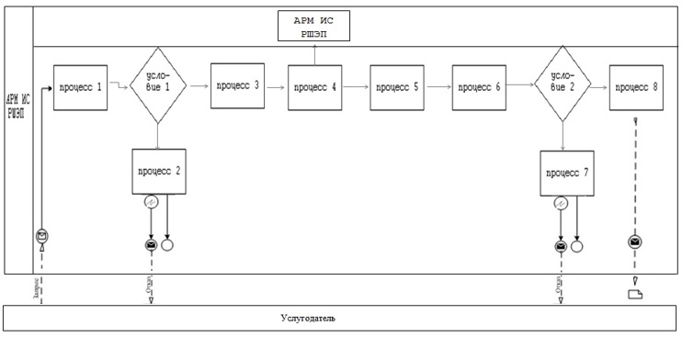

      Условные обозначения

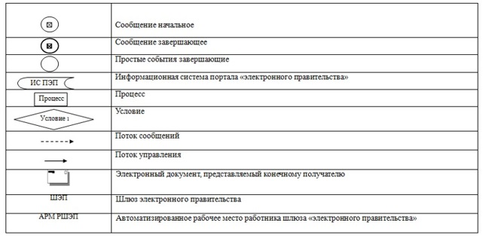

|  |  |
| --- | --- |
|  | Приложение 2 к регламенту государственной услуги "Предоставление бесплатного и льготного питания отдельным категориям обучающихся и воспитанников в общеобразовательных школах" |

**Справочник бизнес-процессов оказания государственной услуги**

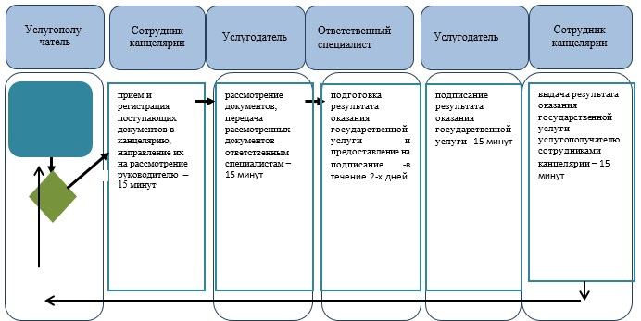

      Условные обозначения

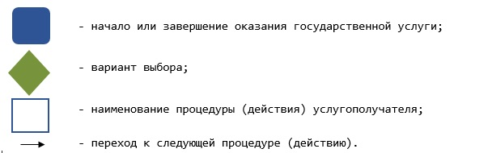

|  |  |
| --- | --- |
|  | Утвержден постановлением акимата Карагандинской области от 23 июня 2015 года № 34/16 |

**Регламент государственной услуги**  
**"Выдача справок органов, осуществляющих функции по опеке или попечительству, для оформления сделок с имуществом, принадлежащим на праве собственности несовершеннолетним детям"**

      Сноска. Регламент – в редакции постановления акимата Карагандинской области от 05.05.2016 № 31/09 (вводится в действие по истечении десяти календарных дней после его первого официального опубликования).

**1. Общие положения**

      1. Государственная услуга "Выдача справок органов,осуществляющих функции по опеке или попечительству, для оформления сделок с имуществом, принадлежащим на праве собственности несовершеннолетним детям" (далее – государственная услуга) оказывается местными исполнительными органами городов и районовКарагандинской области (далее – услугодатели).  
      Прием заявлений и выдача результатов оказания государственных услуг осуществляется через:  
      1) некоммерческое акционерное общество "Государственная корпорация "Правительство для граждан" (далее – Государственная корпорация).  
      2) веб-портал "электронного правительства" www.egov.kz (далее – портал).  
      2. Форма оказания государственной услуги - электронная (частично автоматизированная) и (или) бумажная.  
      3. Результат оказания государственной услуги - справка органов, осуществляющих функции по опеке или попечительству, для оформления сделок с имуществом, принадлежащим на праве собственности несовершеннолетним детям, выдаваемая по месту нахождения недвижимого имущества, по форме согласно приложению 1 Стандарта государственной услуги "Выдача справок органов, осуществляющих функции по опеке или попечительству, для оформления сделок с имуществом, принадлежащим на праве собственности несовершеннолетним детям", утвержденного приказом Министра образования и науки Республики Казахстан от 13 апреля 2015 года № 198 "Об утверждении стандартов государственных услуг, оказываемых в сфере семьи и детей" (зарегистрирован в Реестре государственной регистрации нормативных правовых актов за № 11184), (далее – Стандарт), либо мотивированный ответ об отказе в оказании государственной услуги в случаях и по основаниям, предусмотренным пунктом 10 Стандарта.  
      Форма предоставления результата оказания государственной услуги – электронная(частично автоматизированная) и (или) бумажная.  
      В случае обращения услугополучателя за результатом оказания государственной услуги на бумажном носителе результат оказания государственной услуги оформляется в электронной форме, распечатывается, заверяется печатью и подписью уполномоченного лица услугодателя.  
      На портале результат оказания государственной услуги направляется в "личный кабинет" услугополучателя в форме электронного документа, подписанного электронной цифровой подписью (далее – ЭЦП) уполномоченного лица услугодателя.

**2. Описание порядка действий структурных подразделений**  
**(работников) услугодателя в процессе оказания государственной услуги**

      4. Основанием для начала процедуры (действия) по оказанию государственной услуги является наличие заявление по форме, установленной в приложении 2 и 3 к Стандарту или запроса в форме электронного документа, подписанного ЭЦП услугополучателя с предоставлением необходимых документов, указанныхв пункте 9 Стандарта.  
      5. Содержание каждой процедуры (действия), входящей в состав процесса оказания государственной услуги, длительность выполнения:  
      1) сотрудник канцелярии услугодателя осуществляет прием и регистрацию полученных от Государственной корпорации документов и передает на рассмотрение руководителю услугодателя - 15 минут;  
      результат – направление документов на резолюцию руководству услугодателя;  
      2) руководитель услугодателя рассматривает и определяет ответственного специалиста - 30 минут;  
      результат – определение ответственного специалиста услугодателя для исполнения;  
      3) ответственный специалист услугодателя рассматривает документы и готовит справку в течение одного рабочего дня;  
      результат - направление справки на подпись руководителю услугодателя;   
      4) подписание результата государственной услуги руководителем услугодателя в течение одного дня;  
      результат - направление результата государственной услуги на регистрацию в канцелярию услугодателя;  
      5) канцелярия услугодателя выдает сотруднику Государственной корпорации, либо через портал в "личный кабинет" результат государственной услуги - 15 минут;  
      результат – отметка сотрудника Государственной корпорации о получении результата государственной услуги.

**3. Описание порядка взаимодействия структурных подразделений (работников) услугодателя в процессе оказания государственной услуги**

      6. Перечень структурных подразделений (работников) услугодателя, которые участвуют в процессе оказания государственной услуги:  
      1) сотрудник канцелярии услугодателя;  
      2) руководитель услугодателя;  
      3) ответственный специалист услугодателя.  
      7. Описание последовательности процедур (действий), необходимых для оказания государственной услуги:  
      1) сотрудник канцелярии услугодателя осуществляет прием и регистрацию полученных от Государственной корпорации документов и передает на рассмотрение руководителю услугодателя- 15 минут;  
      2) руководитель услугодателя рассматривает и определяет ответственного специалиста - 30 минут;  
      3) ответственный специалист рассматривает документы и готовит справку в течение одного рабочего дня;  
      4) подписание результата государственной услуги руководителем услугодателя в течение одного рабочего дня;  
      5) канцелярия услугодателя выдает сотруднику Государственной корпорации, либо через портал в "личный кабинет" результат государственной услуги - 15 минут.

**4. Описание порядка взаимодействия с Государственной корпорацией "Правительство для граждан" и (или) иными услугодателями, а также порядка использования информационных систем в процессе оказания государственной услуги**

      8. Описание порядка обращения в Государственную корпорацию с указанием каждой процедуры (действия):  
      1) услугополучатель представляет документы, предусмотренные пунктом 9 Стандарта и заявление оператору Государственной корпорации, которая осуществляется в операционном зале путем "электронной очереди";  
      2) процесс 1 – ввод оператора Государственной корпорации в автоматизированное рабочее место информационной системы (далее - АРМ ИС) Государственной корпорации логина и пароля (процесс авторизации) для оказания услуги;  
      3) процесс 2 – выбор оператором Государственной корпорации услуги, указанной в настоящем Регламенте, вывод на экран формы запроса для оказания электронной государственной услуги и ввод оператором Государственной корпорации данных услугополучателя, а также данных по доверенности представителя услугополучателя (при нотариально удостоверенной доверенности);  
      4) процесс 3 – направление запроса через шлюз "электронного правительства" (далее-ШЭП) в государственную базу данных "Физические лица" (далее - ГБД ФЛ) о данных услугополучателя, а также в единую нотариальную информационную систему (далее – ЕНИС) – о данных доверенности представителя услугополучателя;  
      5) условие 1 – проверка наличия данных услугополучателя в ГБД ФЛ, данных доверенности в ЕНИС;  
      6) процесс 4 – формирование сообщения о невозможности получения данных в связи с отсутствием данных услугополучателя в ГБД ФЛ, данных доверенности в ЕНИС;  
      7) процесс 5 – заполнение оператором Государственной корпорации формы запроса в части отметки о наличии документов в бумажной форме и сканирование документов, предоставленных услугополучателем, прикрепление их к форме запроса и удостоверение посредством ЭЦП заполненной формы (введенных данных) запроса на оказание услуги;  
      8) процесс 6 – направление в автоматизированное рабочее место регистрационный шлюз "электронного правительства"(далее –АРМ РШЕП)электронного документа (запроса услугополучателя) удостоверенного (подписанного) ЭЦП оператора Государственной корпорации через ШЭП;  
      9) процесс 7 – регистрация электронного документа в АРМ РШЭП;  
      10) условие 2 – проверка (обработка) специалистом услугодателя соответствия приложенных услугополучателем документов, указанных в Стандарте и основаниям для оказания электронной государственной услуги;  
      11) процесс 8 – формирование сообщения об отказе в запрашиваемой электронной государственной услуге в связи с имеющимися нарушениями в документах услугополучателя;  
      12) процесс 9 – получение услугополучателемчерез оператора Государственной корпорации результата электронной государственной услуги (справки).  
      9. Порядок обращения и последовательности процедур (действий) услугодателя и услугополучателя при оказании государственной услуги через веб-портал "электронного правительства":  
      1) услугополучатель осуществляет регистрацию на порталес помощью индивидуального идентификационного номера (далее -ИИН) и пароля;  
      2) процесс 1 – ввод услугополучателем ИИН и пароля (процесс авторизации) на портале для получения электронной государственной услуги;  
      3) условие 1 – проверка на портале подлинности данных о зарегистрированном услугополучателе через ИИН и пароль;  
      4) процесс 2 – формирование порталом сообщения об отказе в авторизации в связи с имеющимися нарушениями в данных услугополучателя;  
      5) процесс 3 – выбор услугополучателем услуги, указанной в настоящем Регламенте, вывод на экран формы запроса для оказания электронной государственной услуги и заполнение услугополучателем формы (ввод данных) с учетом ее структуры и форматных требований, прикрепление к форме запроса необходимых копий документов в электронном виде, указанные в пункте 9 Стандарта, а также выбор услугополучателем регистрационного свидетельства ЭЦП для удостоверения (подписания) запроса;  
      6) условие 2 – проверка на портале срока действия регистрационного свидетельства ЭЦП и отсутствия в списке отозванных (аннулированных) регистрационных свидетельств, а также соответствия идентификационных данных (между ИИН указанным в запросе, и ИИН указанным в регистрационном свидетельстве ЭЦП);  
      7) процесс 4 – формирование сообщения об отказе в запрашиваемой государственной услуге в связи с не подтверждением подлинности ЭЦП услугополучателя;  
      8) процесс 5 – удостоверение запроса для оказания электронной государственной услуги посредством ЭЦП услугодателя и направление электронного документа (запроса) через ШЭП в АРМ РШЭП для обработки;  
      9) процесс 6 – регистрация электронного документа в АРМ РШЭП;  
      10) условие 3 – проверка услугодателем соответствия приложенных услугополучателем документов, указанных в Стандарте и основаниям для оказания государственной услуги;  
      11) процесс 7 - формирование сообщения об отказе в запрашиваемой государственной услуге в связи с имеющимися нарушениями в документах услугополучателя;  
      12) процесс 8 - получение услугополучателем результата государственной услуги, сформированный АРМ РШЭП.   
      Функциональные взаимодействия информационных систем, задействованных при оказании государственной услуги через портал и Государственную корпорацию приведены в диаграмме согласно приложениям 1, 2 к настоящему регламенту.  
      10. Подробное описание последовательности процедур (действий) взаимодействий структурных подразделений (работников) услугодателя в процессе оказания государственной услуги, а также описание порядка взаимодействия с иными услугодателями и (или) Государственной корпорацией, и порядка использования информационных систем в процессе оказания государственной услуги отражается в справочнике бизнес-процессов согласно приложению 3 к настоящему регламенту.

|  |  |
| --- | --- |
|  | Приложение 1 к регламенту государственной услуги "Выдача справок органов, осуществляющих функции по опеке или попечительству, для оформления сделок с имуществом, принадлежащим на праве собственности несовершеннолетним детям" |

**Функциональное взаимодействие при оказании государственной услуги через Государственную корпорацию**

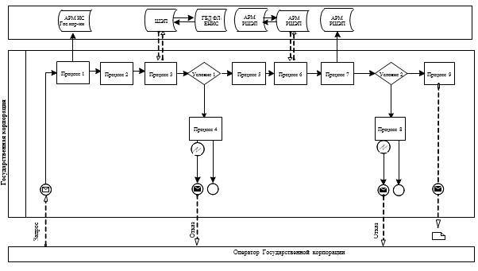

      Условные обозначения:

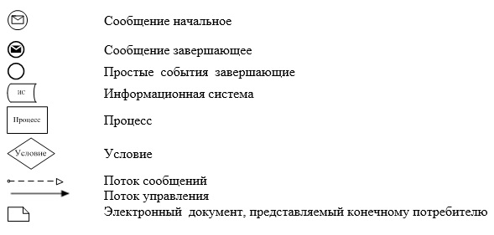

|  |  |
| --- | --- |
|  | Приложение 2 к регламенту государственной услуги "Выдача справок органов, осуществляющих функции по опеке или попечительству, для оформления сделок с имуществом, принадлежащим на праве собственности несовершеннолетним детям" |

**Функциональное взаимодействие при оказании государственной услуги через портал**

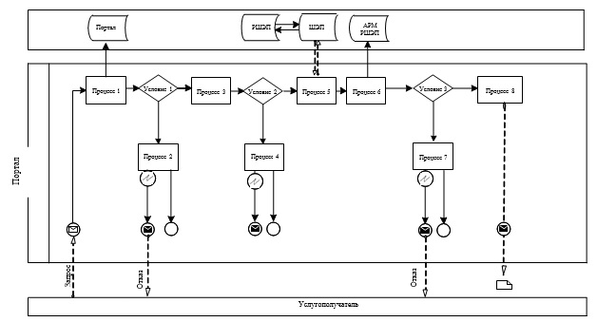

      Условные обозначения:

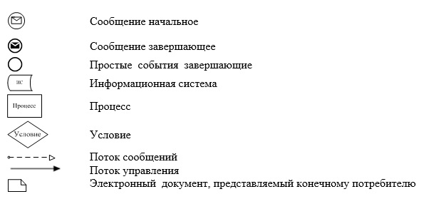

|  |  |
| --- | --- |
|  | Приложение 3 к регламенту государственной услуги "Выдача справок органов, осуществляющих функции по опеке или попечительству, для оформления сделок с имуществом, принадлежащим на праве собственности несовершеннолетним детям" |

**Справочник бизнес-процессов оказания государственной услуги "Выдача справок органов, осуществляющих функции по опеке или попечительству, для оформления сделок с имуществом, принадлежащим на праве собственности несовершеннолетним детям"**

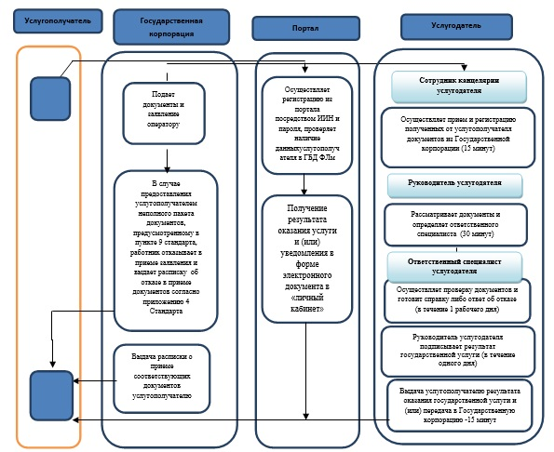

      Условные обозначения:



© 2012. РГП на ПХВ «Институт законодательства и правовой информации Республики Казахстан» Министерства юстиции Республики Казахстан